大汶河旅游开发区管委会2019年政府信息公开工作年度报告图文解读

根据新修订的《中华人民共和国政府信息公开条例》(以下简称《条例》)和《山东省政府信息公开办法》(以下简称《办法》)有关规定，按照安丘市人民政府办公室《关于做好2019年政府信息公开工作年度报告编制和发布工作的通知》要求，现将大汶河旅游开发区2019年政府信息公开情况作一汇报。本年度报告中所列数据的统计期限自2019年1月1日起至2019年12月31日止。如对本报告有任何疑问，请与安丘市大汶河旅游开发区管委会信息公开领导小组办公室联系，地址：安丘市大汶河旅游开发区管委会驻地，安丘市大汶河旅游开发区党政办公室；邮编：262106；电话0536-4321001，电子邮箱：aqjgjb@163.com。
一、总体情况
（一）加大信息公开力度
2019年，大汶河旅游开发区区主要通过安丘市门户网站信息公开大汶河专栏、党务政务信息公开栏、政务微信公众号、下发文件等方式进行政府信息公开。大汶河旅游开发区全年主动公开信息共计70条。重点领域政府信息共公开34条，其中，财政审计领域2条；环境保护领域8条；生产安全领域2条；水利信息领域5条；产业结构调整领域2条；扶贫领域9条；其他信息6条。

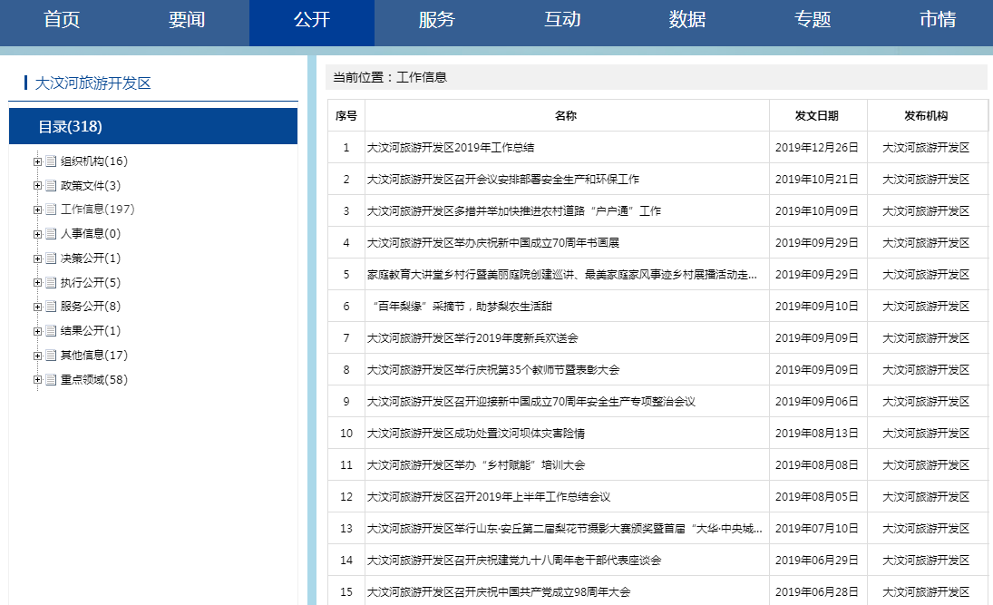
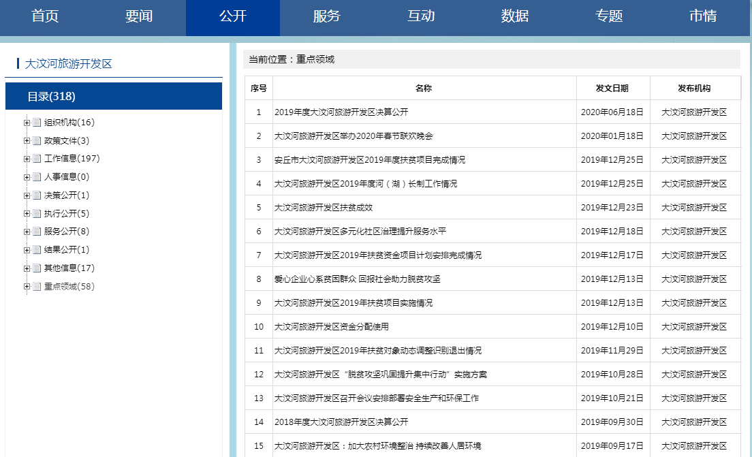
（二）认真答复依申请公开
积极稳妥地做好依申请公开业务各流程的培训，方便第一时间对公民提出的公开申请合法合规答复。2019年度大汶河旅游开发区未收到公开申请。
（三）强化政府信息管理
大汶河旅游开发区高度重视政府信息公开工作，详细安排部署了管委会信息公开工作,实行专人负责制，成立了由党委副书记、管委会主任任组长的政务公开工作领导小组，领导小组下设办公室，办公室设在党政办，由逄敏同志任办公室主任，负责统筹协调编制政府信息公开内容，全力推进管委会的政府信息公开工作。制定了《安丘市大汶河旅游开发区管委会信息公开指南》，明确了管委会信息公开的工作内容、形式和公开、受理、回复的反馈机制。严格遵循政府信息公开基本原则开展信息公开工作，做到“依法公开，真实公正，注重实效，有利监督”。
（四）做好平台建设管理
我区积极推进重点领域政府信息公开，努力提高开发区管委会信息公开水平。群众通过浏览网站、关注微信公众号、看公开栏、查阅文件，可以了解管委会主动公开的信息。通过公开的电子邮箱地址和联系电话，可以提出难点、热点问题并了解回复办理情况。开发区不断加强宣传栏、公开栏管理工作，通过政府信息公开网站公开机构职能类信息、规划计划类信息和工作动态类信息，提高公众对信息的知晓率，更好地服务于开发区的经济社会发展。
（五）严格落实信息公开保密审查及监督检查制度
2019年，大汶河旅游开发区明确工作责任，严格落实制度，不断加强政府信息公开保密审查及监督检查，全区没有发生涉密信息泄密问题。为提高依法公开水平，大汶河旅游开发区在推进信息公开工作的过程中，严格依法管理，加强督促检查, 强化监督，使政府信息公开工作制度化和规范化。进一步强化责任，严肃纪律，保证政府信息公开工作的连续性。积极贯彻实施信息督查检查制度,严格把握公开程序，边学习、边修改、边完善，广泛接受服务对象的监督，切实做好政府信息公开工作。
二、主动公开政府信息情况
大汶河旅游开发区管委会信息公开工作严格按照《条例》和上级部门的总体要求，妥善处理公开与保密的关系，合理界定信息公开范围，做到积极稳妥，及时准确，公开、公正、便民。
第二十条第（一）项
信息内容 |  | 本年新制作数量 | 本年新  公开数量 | 对外公开  总数量
规章 |  | 2 | 2 | 2
规范性文件 |  | 0 | 0 | 0
第二十条第（五）项
信息内容 |  | 上一年项目数量 | 本年增/减 | 处理决定数量
行政许可 |  | 0 | 0 | 0
其他对外管理服务事项 |  | 0 | 0 | 0
第二十条第（六）项
信息内容 |  | 上一年项目数量 | 本年增/减 | 处理决定数量
行政处罚 |  | 0 | 0 | 0
行政强制 |  | 0 | 0 | 0
第二十条第（八）项
信息内容 |  | 上一年项目数量 | 本年增/减
行政事业性收费 |  | 0 | 0
第二十条第（九）项
信息内容 | 采购项目数量 |  | 采购总金额
政府集中采购 | 0 |  | 0

三、收到和处理政府信息公开申请情况
（本列数据的勾稽关系为：第一项加第二项之和，等于第三项加第四项之和） |  |  | 申请人情况
 |  |  | 自然人 | 法人或其他组织 |  |  |  |  | 总计
 |  |  | 自然人 | 商业企业 | 科研机构 | 社会公益组织 | 法律服务机构 | 其他 | 总计
一、本年新收政府信息公开申请数量 |  |  | 0 | 0 | 0 | 0 | 0 | 0 | 0
二、上年结转政府信息公开申请数量 |  |  | 0 | 0 | 0 | 0 | 0 | 0 | 0
三、本年度办理结果 | （一）予以公开
三、本年度办理结果 | （二）部分公开（区分处理的，只计这一情形，不计其他情形）
三、本年度办理结果 | （三）不予公开 | 1.属于国家秘密
三、本年度办理结果 | （三）不予公开 | 2.其他法律行政法规禁止公开
三、本年度办理结果 | （三）不予公开 | 3.危及“三安全一稳定”
三、本年度办理结果 | （三）不予公开 | 4.保护第三方合法权益
三、本年度办理结果 | （三）不予公开 | 5.属于三类内部事务信息
三、本年度办理结果 | （三）不予公开 | 6.属于四类过程性信息
三、本年度办理结果 | （三）不予公开 | 7.属于行政执法案卷
三、本年度办理结果 | （三）不予公开 | 8.属于行政查询事项
三、本年度办理结果 | （四）无法提供 | 1.本机关不掌握相关政府信息
三、本年度办理结果 | （四）无法提供 | 2.没有现成信息需要另行制作
三、本年度办理结果 | （四）无法提供 | 3.补正后申请内容仍不明确
三、本年度办理结果 | （五）不予处理 | 1.信访举报投诉类申请
三、本年度办理结果 | （五）不予处理 | 2.重复申请
三、本年度办理结果 | （五）不予处理 | 3.要求提供公开出版物
三、本年度办理结果 | （五）不予处理 | 4.无正当理由大量反复申请
三、本年度办理结果 | （五）不予处理 | 5.要求行政机关确认或重新出具已获取信息
三、本年度办理结果 | （六）其他处理 |  | 0
三、本年度办理结果 | （七）总计 |  | 0
四、结转下年度继续办理 |  |  | 0 | 0 | 0 | 0 | 0 | 0 | 0

四、政府信息公开行政复议、行政诉讼情况
行政复议 |  |  |  |  | 行政诉讼
结果维持 | 结果纠正 | 其他结果 | 尚未审结 | 总  计 | 未经复议直接起诉 |  |  |  |  | 复议后起诉
 |  |  |  |  | 结果维持 | 结果纠正 | 其他结果 | 尚未审结 | 总  计 | 结果维持 | 结果纠正 | 其他结果 | 尚未审结 | 总  计
0 | 0 | 0 | 0 | 0 | 0 | 0 | 0 | 0 | 0 | 0 | 0 | 0 | 0 | 0
五、存在的主要问题及改进情况
（一）信息公开范围窄。当前，公开的信息大部分是公众知道的或不关注的信息,多数是政务动态和会议信息，真正与公众切身利益相关的信息较少。
（二）政策解读情况不理想。公开的政策解读信息数量不多，有时对上级政府出台的相关政策跟不上解读；解读形式单一，以文字解读和转载解读居多，结合图表、图示较少。
（三）政务公开事项梳理情况不理想。工作认识不到位，对本单位掌握的全部政务信息底数没有摸清，梳理不全面、不完整、不规范。
（四）重点领域信息公开有缺漏。部分重点领域如就业创业、城乡规划等公开不全面、不规范。
（五）新媒体平台内容建设不到位。官方微博、微信公众号发布本辖区政务信息偏少，转载信息和其他信息偏多；官方微博使用率较低。
六、其他需要报告的事项
下一步，我们将从以下几个方面进行改进提升：一是不断强化对信息员的理论培训和业务培训，提高政府信息公开工作水平，查漏补缺，完善充实重点领域信息公开组配。二是紧紧围绕实施政府信息公开工作，多渠道、多形式，向社会和广大群众深入宣传政府信息公开工作，对公众关心的热点领域的情况予以全面及时的回应。三是进一步完善政府信息公开各项规章制度，形成以制度管人、以制度谋事的长效机制，进一步规范政府信息公开工作。四是要建立健全政府信息发布协调机制，确保政府信息公开的准确性和一致性，在公开方式上，要逐步实现在公共场所建立政府信息集中查阅点，逐步在偏远行政村或社区设立专门信息公开点，并同时广泛运用政务微信公众号等多样化的方式推进开发区管委会信息主动公开。

